NOMBRE DEL CONDUCTOR:
TURNO: 7 x 7 | DESDE: | / / | HASTA: | / /

INSTRUCCIONES: Indicar con una X si su respuesta es negativa e indicar con un si la respuesta es positiva.

DOCUMENTOS DEL VEHICULO / CONDUCTOR |  |  |  |  |  |  |  |  | DATOS CAMIONETA
 | M | M | J | V | S | D | L | M | Marca:
Permiso de circulación |  |  |  |  |  |  |  |  | Modelo:
Revisión Técnica / Em. Gases |  |  |  |  |  |  |  |  | Año:
Seguro Obligatorio |  |  |  |  |  |  |  |  | Patente:
Licencia Municipal |  |  |  |  |  |  |  |  | Fecha última Mantención: | / /
Licencia interna |  |  |  |  |  |  |  |  | Km. Próxima Mantención:
Fecha control licencia municipal | / / |  |  |  |  |  |  |  | Km. Inicio de turno
Extintor incendio portátil vigente | / / |  |  |  |  |  |  |  | Km. Fin de turno

IMPLEMENTOS DE SEGURIDAD | M | M | J | V | S | D | L | M | LUCES | M | M | J | V | S | D | L | M
Cinturones de Seguridad |  |  |  |  |  |  |  |  | Frontal Alta
Botiquín |  |  |  |  |  |  |  |  | Frontal Baja
Triángulos Reflectantes |  |  |  |  |  |  |  |  | Freno
Bocina |  |  |  |  |  |  |  |  | Tercera Luz de Freno
Limpia parabrisas |  |  |  |  |  |  |  |  | Retroceso
Espejo Retrovisor Derecho |  |  |  |  |  |  |  |  | Intermitente Izquierdo
Espejo Retrovisor Izquierdo |  |  |  |  |  |  |  |  | Intermitente Derecho
Chaleco reflectante |  |  |  |  |  |  |  |  | Baliza Azul / capuchón
Alarma sonora de Retroceso |  |  |  |  |  |  |  |  | Pértiga
Dispositivo CAS10 |  |  |  |  |  |  |  |  | Foco Faenero
GPS |  |  |  |  |  |  |  |  | Estacionamiento
Barra Antivuelco Interna |  |  |  |  |  |  |  |  | NEUMÁTICOS | M | M | J | V | S | D | L | M
Cintas Reflectantes |  |  |  |  |  |  |  |  | En buen Estado
Dos Cuñas amarradas |  |  |  |  |  |  |  |  | Neumático repuesto es del mismo Aro + protección contra robo
Malla o defensa de acero externa en luneta |  |  |  |  |  |  |  |  | Llave tuerca /Gata
Apoya Cabeza |  |  |  |  |  |  |  |  | SEGURIDAD ACTIVA | M | M | J | V | S | D | L | M
Dos Cuñas amarradas |  |  |  |  |  |  |  |  | Estado de Frenos
Extintor 1 Kg |  |  |  |  |  |  |  |  | Estado de la Dirección
Extintor 10 Kg |  |  |  |  |  |  |  |  | Alineamiento y balanceo
OTROS | M | M | J | V | S | D | L | M | Verificación de Niveles (Freno, Dirección, Refrigerante, etc.).
Aire acondicionado
Malla Carga |  |  |  |  |  |  |  |  | CAJA DE OPERACIÓN DE INVIERNO | M | M | J | V | S | D | L | M
CAJA DE OPERACIÓN DE INVIERNO | M | M | J | V | S | D | L | M | Tensores para cadenas
Pala de Nieve |  |  |  |  |  |  |  |  | Linterna con pilas
Cadenas Rompe hielo (4) |  |  |  |  |  |  |  |  | Saco de arpillera o yute (1)
Estrobo 4m ½ ‘’ 2 Grilletes |  |  |  |  |  |  |  |  | Radio
Atornillador de cruz |  |  |  |  |  |  |  |  | Frazadas
Atornillador de paleta |  |  |  |  |  |  |  |  | Cinturones de seguridad
Alicate Universal |  |  |  |  |  |  |  |  | Sal
Fósforos y Velas

REVISIÓN EXTERIOR VEHICULO
Abolladura: Raya: Picadura:

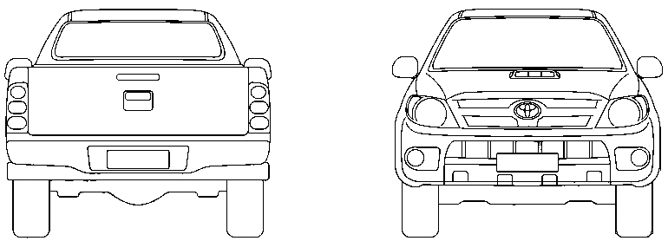
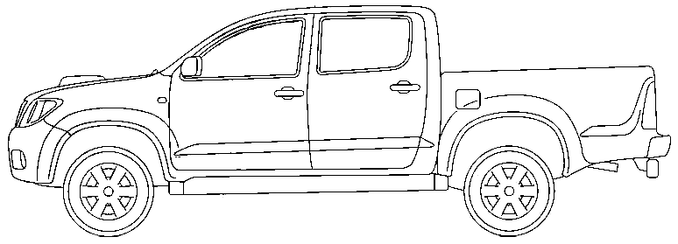

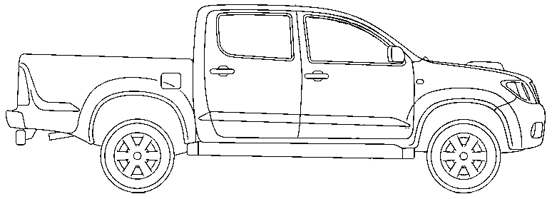

APTITUDES FÍSICAS Y PSICOLOGICAS ADECUADAS: Indicar SI o No
 | M | M | J | V | S | D | L | M |  | M | M | J | V | S | D | L | M
1.- ¿Se encuentra bajo los efectos de alcohol y/o droga? |  |  |  |  |  |  |  |  | 3.- ¿Está tomando algún medicamento?
2.- ¿Se encuentra en aptitudes físicas y psicológicas para conducir? |  |  |  |  |  |  |  |  | 4.- Indicar cual____________________
5.- En caso de respuesta “SI” en alguna de las preguntas 1 y 3 debe informar inmediatamente a Jefatura directa.
En caso de respuesta “NO” en pregunta 2 debe informar inmediatamente a Jefatura directa.
6.- Se observa luz de alarma de sistema DPF en panel? ________________________
7.- Con respecto a pregunta n°6, se efectúo el procedimiento de limpieza del filtro? ___________________________

 | MARTES | MIERCOLES | JUEVES | VIERNES | SABADO | DOMINGO | LUNES | MARTES
Firma y Nombre Conductor

OBSERVACIONES:
____________________________________________________________________________________________________________________________________________________________________________________________________________________

